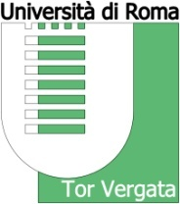Università degli Studi di Roma “Tor Vergata”

**Dipartimento di Management e Diritto**

Via Columbia 2 – 00133 Roma –

Al Direttore del Dipartimento  
 di Management e Diritto  
 Sede

Oggetto: Richiesta di autorizzazione docenza

Il Docente _________________________ (cognome) __________________ (nome) Prof. Ordinario/Prof. Associato/Ricercatore nel settore ___________, chiede di essere autorizzato a svolgere attività di docenza per affidamento/mutuazione del corso di _______________________________ presso la CdL/LM _____________________ di responsabilità del Dipartimento ___________________________.

Roma, _____/_____/__________

Firma

______________________________